【PRD】Z-Film相机界面-相册需求文档

|  |  |  |  |
| --- | --- | --- | --- |
| 文档版本： | V1.0.0 | 文档编号： | ZY-191203008 |
| 文档密级： | 保密 | 所属部门： | 研发三部 |
| 项目名称： | Z-Film | 系统名称： | Z-Film App相机模块 |
| 编写人员： | 蔡蓓蕾 | 编写日期： | 2019.12.03 |

修订记录

|  |  |  |  |
| --- | --- | --- | --- |
| 版本号 | 修订人 | 修订日期 | 修订描述 |
| V1.0 | 蔡蓓蕾 | 2019.12.03 | 1.创建文档 |
| V1.0 | 蔡蓓蕾 | 2020.04.17 | 1.补充相册数据来源说明 |

# 需求概述

## 介绍

Z-Film App主要集中于手机拍摄的应用，包括各种智能拍摄功能、视频编辑、社区等功能。本文档主要说明Z-Film相机模块中相册功能，拍摄的照片或视频直接保存到系统相册中，需要有系统相册的访问权限

## 功能框架

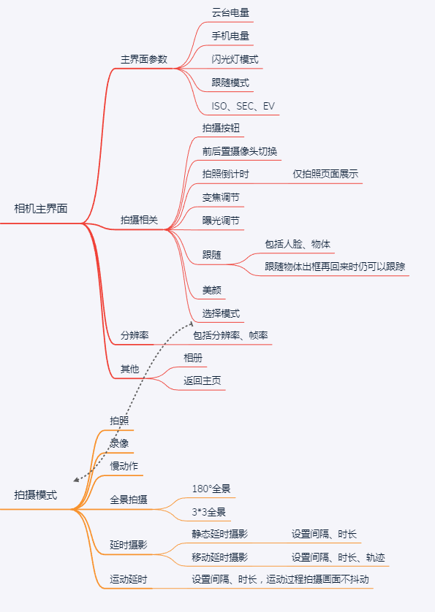

## 用户权限

|  |  |
| --- | --- |
| 条件 | 权限 |
| 已连接设备 | 可使用全部功能 |
| 未连接设备 | 部分功能无法使用，如全景拍摄、延时摄影、云台设置等 |

# 需求说明

* 功能介绍

访问系统相册，拍摄的视频或照片直接保存在系统相册中

* 前置条件

1. 有系统相册访问权限
2. 点击“相册”图标

* 界面原型

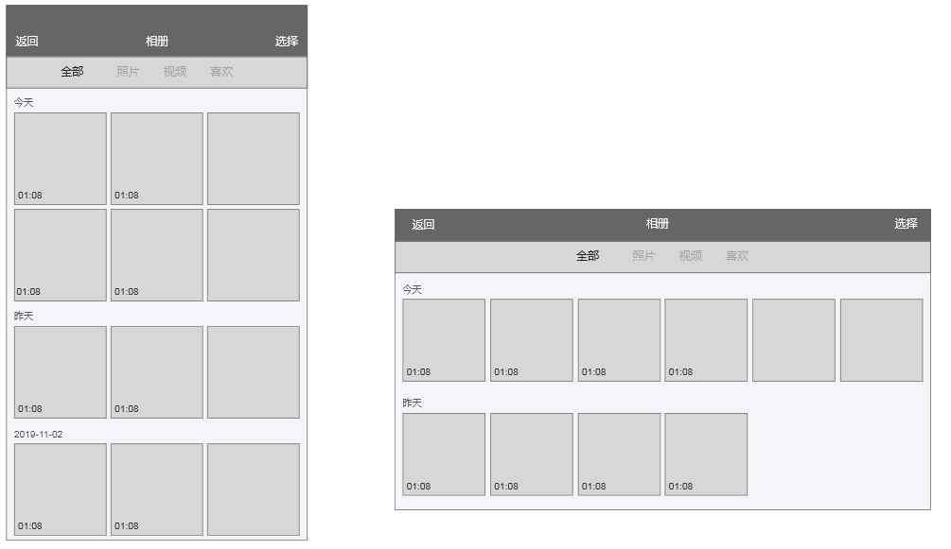

图1. 相册界面横屏和竖屏

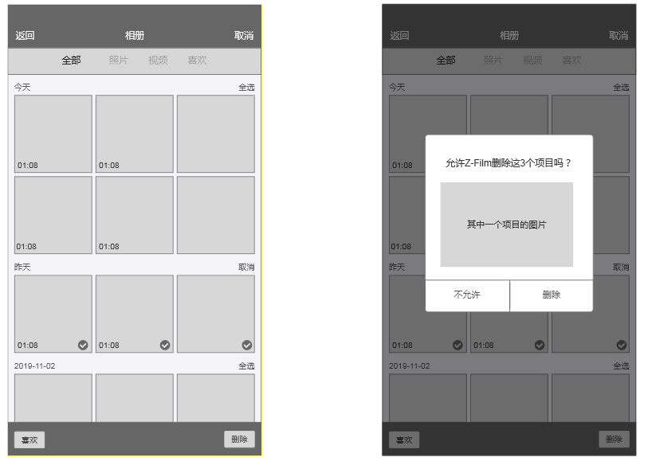

图2. 选择视频和删除视频

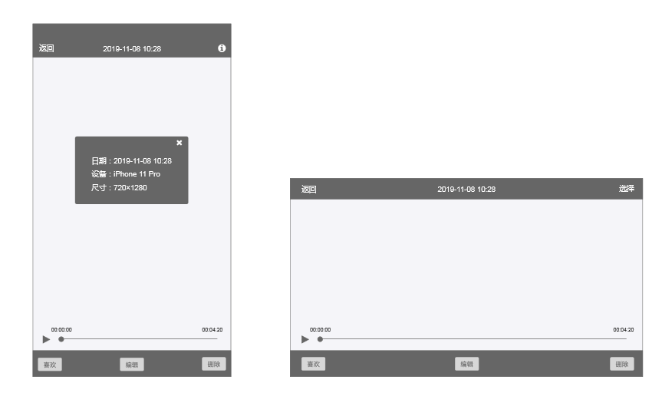

图3. 视频/相册的详情界面

* 交互说明

1. 相册

* 点击“选择”，可勾选多个视频
* 每个日期都有“全选”按钮，点击全选，该日期全部项目被勾选
* 当某个日期的视频被全部选中时，“全选”按钮变为“取消”，点击“取消”取消该日期全部的勾选，如果该日期有一个项目没被勾选，“取消”按钮则变为“全选”按钮
* 点击“喜欢”，按钮为被选中状态，再次点击返回原样，同时移除出“喜欢”列表

1. 视频/照片详情

* 横屏的详情界面：单击任意位置隐藏or显示顶部和底部的菜单栏，默认是显示
* 左右滑动切换视频或照片进行查看
* 规则说明

1. 数据来源：相册数据来源两部分

* 系统相册里的照片/视频（安卓系统不包括这一部分）
* 在ZY Cami拍摄的照片/视频（ZY Cami拍摄完的内容也保存到系统相册中）

1. 喜欢：

* 将相册中的照片/视频添加为“喜欢”后，保存到系统相册的个人收藏里
* iOS系统，在系统相册中添加为个人收藏的，也显示在ZY Cami相册的喜欢列表中

1. 相册按时间倒序排，时间展示规则为：今天、昨天、YYYY-MM-DD（前天及往前的时间展示具体日期）
2. 在相册中，如果是视频，则在缩略图显示视频时长
3. 点击右上角“选择”：

* 可批量对系统的照片或视频进行删除、喜欢操作
* 点击“喜欢”照片or视频，照片or视频被添加进“喜欢”列表
* 删除照片时，弹出系统弹框提示是否允许删除，如原型所示

1. 单击照片或视频查看详情：

* 项目名称为拍摄的时间，格式为：yyyy-mm-dd hh:mm
* 点击右上角感叹号查看照片or视频信息（如原型所示）
* 如果打开的是视频，增加一个“编辑”按钮，点击跳转到编辑器，照片则无此项
* 点击“返回”返回到相册

1. 视频录制过程中不可打开相册，该功能置灰

* 后置条件

1. 点击“返回”返回到拍摄界面